A Direct One közösségi faültetéssel és játékos szemléletformálással ünnepelte a Föld napját
A Föld napja alkalmából a Direct One egy különleges kampánnyal mutatta meg, hogyan válhat a digitális világ a valódi változás eszközévé. A 10 millió Fa Alapítvánnyal közösen megvalósított kezdeményezésben a felhasználók egy szórakoztató és tanulságos online játék révén valódi fák ültetését támogatták. A környezet iránti elköteleződés azonban nem ér véget a kampánnyal: a Direct Now app videótárában lenyűgöző természetfilmek segítségével az év bármely napján felfedezheted bolygónk legszebb és gyakran legveszélyeztetettebb tájait. Csatlakozz, inspirálódj, és tegyünk együtt lépéseket egy élhetőbb jövő felé!
Bolygónk védelme közös felelősség
A Föld napját először 1970. április 22-én tartották meg az Egyesült Államokban, Gaylord Nelson szenátor kezdeményezésére. A cél az volt, hogy felhívják a figyelmet a környezeti válság jeleire, és cselekvésre ösztönözzenek. Azóta a kezdeményezés világméretűvé vált: ma már több mint 190 országban emlékeznek meg róla, és évről évre egyre többen csatlakoznak hozzá különféle programokkal, közösségi megmozdulásokkal.
A Direct One kampánya a jövőt formálja
Idén a Direct One egy rendhagyó kezdeményezéssel ünnepelte a Föld napját. Április 14. és 27. között a felhasználók egy online játékban vehettek részt, ahol környezetvédelmi ismereteiket bővíthették, miközben virtuális fák ültetésével stabilizálhatták egy elképzelt minivilág klímáját.
A kampány különlegessége, hogy az online aktivitás kézzelfogható eredménnyel járt: a felhasználók minden szimbolikus faültetéssel valódi fák ültetését támogatták. A program zárásaként, a 10 millió Fa Alapítvánnyal együttműködésben a Direct One egy budapesti iskola és egy intézmény udvarát is zöldebbé varázsolta.
„Nagy megtiszteltetés számunkra, hogy előfizetőink az online faültetésekkel lehetővé tették, hogy aktívan hozzájárulhassunk ehhez a különleges környezetvédelmi kezdeményezéshez. Míg a mindennapokban az a munkánk, hogy történeteket juttassunk el a nézőkhöz, most mi magunk is részesei lehettünk egy igazán inspiráló történetnek” – mondta el a kampányról Kiss Szilvia, a Direct One ügyvezető igazgatója. „Csapatunk örömmel vett részt az első Direct One Jótékonysági Faültetés programban, ahol lapátot és csákányt ragadva közösen ültettünk fákat. Hálásak vagyunk a 10 millió Fa Alapítványnak a szakmai támogatásért, és külön köszönet illeti a Kőrösi Csoma Sándor Kéttannyelvű Általános Iskola 2.b osztályát a lelkes részvételért. Természetesen büszke vagyok a saját csapatomra is, akik a közös cél érdekében egy rendhagyó és fárasztó munkanapon vettek részt. Bízom benne, hogy ezzel nemcsak a környezetünk zöldítéséhez járultunk hozzá, hanem példát tudtunk mutatni a gyerekeknek is, ami hosszú távon formálhatja a szemléletüket.”
Járd be a Föld legvédettebb tájait a Direct Now appal!
A bolygónkat érintő kérdésekben nem csak a Föld napján érdemes elmélyednünk. A Direct Now app videótárában számos lenyűgöző, elgondolkodtató és tanulságos ismeretterjesztő tartalmat találsz, amelyekkel bolygónk legszebb és legveszélyeztetettebb vidékeire is ellátogathatsz.
Az Időjárás 2.0 sorozat drámai képsorokon keresztül mutatja be, hogyan változik meg szemünk előtt a világ időjárása, valós képet festve az éghajlatváltozás hatásairól és a jövő kihívásairól. Két éven át, 195 helyszínen forgatták az Oscar-jelölt alkotó, Darren Aronofsky sorozatát, a Volt egyszer egy bolygó című műsort, melyben Will Smith invitál lélegzetelállító utazásra bennünket, hogy bemutassa Földünk múltját, jelenét és jövőjét.
A Föld evolúciója az alkalmazkodás és túlélés történetét meséli el az állatok szemszögéből, a vadon mélyétől a városi dzsungelekig. A tudósok, filmesek és helyi közösségek közreműködésével készült sorozatban kirajzolódik a természet rendkívüli ellenállóképessége, és útmutatást kapunk egy fenntarthatóbb jövő felé. A Klímaváltozás című sorozat epizódjaiból pedig megtudhatod, hogyan fenyegeti az éghajlat átalakulása bolygónk különböző térségeit, miközben kutatók és természetvédők keresik a megoldás lehetőségeit.
És ez még csak a kezdet: a Direct Now app videótárában számos további filmet és sorozatot fedezhetsz fel, akár otthon, akár útközben, ráadásul a családdal és a barátokkal egyszerre több okoseszközön is követhetitek kedvenc tartalmaitokat.
Tudatos választás minden hónapban
A Direct One számára a környezetvédelem a mindennapi döntésekben is kiemelt jelentőségű. Az ePack kedvezmény célja a keletkező papírhulladék és a felhasznált erőforrások csökkentése, miközben az előfizetők gyorsan, egyszerűen, sorbanállás nélkül rendezhetik számláikat. Ráadásul, ha elektronikus úton kéred és fizeted a számládat a határidőn belül, havonta 400 forintot takaríthatsz meg! Új előfizetőként automatikusan élvezheted a kedvezményt – a környezeted és a pénztárcád is hálás lesz érte. További részletek a Direct One weboldalán érhetőek el.
Sajtókapcsolat:
- Harle Szilvia
- LWp Kommunikáció
- szilvia.harle@lwp.hu
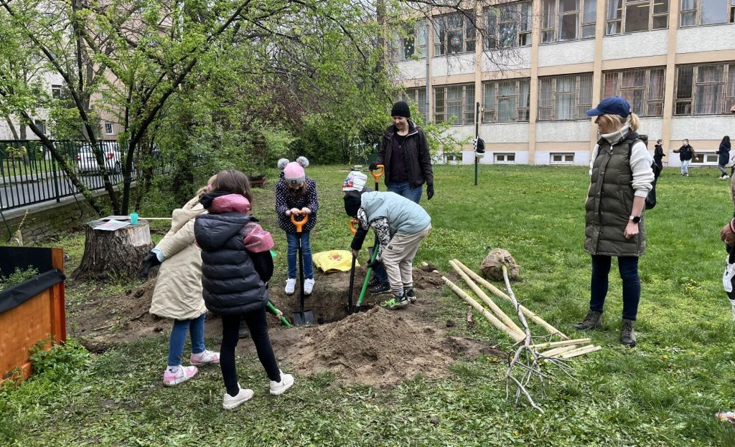 | © Direct One
Eredeti tartalom: Direct One
Továbbította: Helló Sajtó! Üzleti Sajtószolgálat
Ez a sajtóközlemény a következő linken érhető el:

